PATRONI HONOROWI



Prezydent Miasta Poznania **Jacek Jaśkowiak**

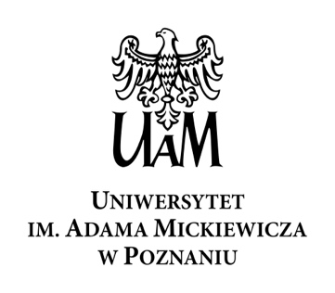

Jej Magnificencja Rektor Uniwersytetu im. Adama Mickiewicza w Poznaniu   
Prof. dr hab. **Bogumiła Kaniewska**



Jego Magnificencja Rektor Uniwersytetu Przyrodniczego w Poznaniu   
Prof. dr hab. **Krzysztofa Szoszkiewicza**